Danfoss Plattenwärmeübertrager XB06H-1 MicroPlate, 36 Platten, gelötet
DanfossClimate Solutions

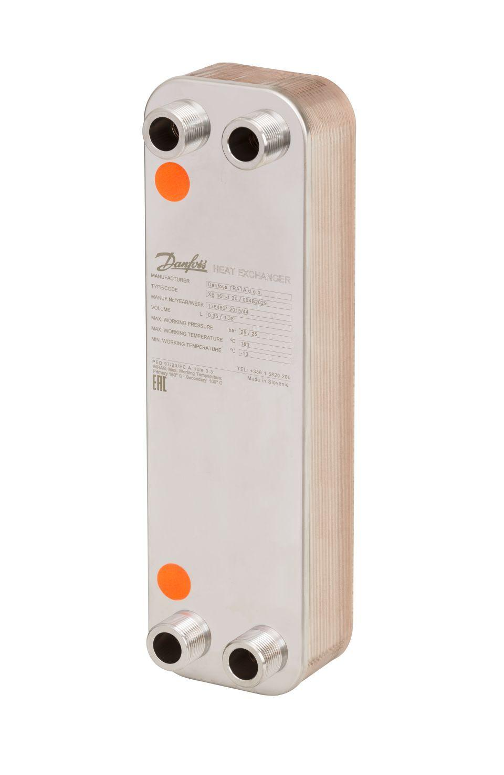Eigenschaften
GTIN:
5706560364495
HAN:
004B2043

